**P O Z V Á N K A N A B R I G Á D U**

**SDH Probulov spolu se zastupitelstvem obce vyhlašuje na dny**

**23. a 30. října 2021 vždy od 9.00 hod.**

**brigádu na odstranění náletové zeleně v bývalém vepříně.**

**V případě deště se brigáda nekoná.**

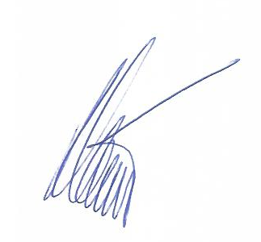 **za zastupitelstvo**